Муниципальное бюджетное общеобразовательное учреждение
Орловская средняя общеобразовательная школа №3
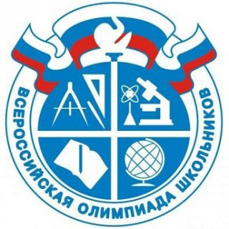

Победители и призёры муниципального этапа Всероссийской олимпиады школьников

2016-2017 учебный год

Завершён муниципальный этап всероссийской олимпиады школьников по 19 предметам.
По итогам наша «олимпийская» команда заняла 2 место,
6 победителей и 29 призеров. 7 участников награждены дипломами за высокие результаты в рейтинге.
Поздравляем учащихся, достойно выступивших на муниципальном этапе Всероссийской олимпиады школьников.
Так держать!!!
Приглашены на региональный этап всероссийской олимпиады школьников: Зайцева Маргарита (русский язык, обществознание), Кривенко Денис (история), Сергиенко Кирилл (физика), Торосян Аркадий (математика), Торосян Эдгар (математика).
Ребята, удачи вам!
Победители и призеры муниципального этапа
всероссийской олимпиады школьников
Сергиенко Сергей
7 «Б» класс
- Победитель муниципального этапа Всероссийской олимпиады школьников
по физике
Учитель – Джафарова
Наталья Фёдоровна

Кушнарев Захар
7 «Б» класс
- Призер муниципального этапа Всероссийской олимпиады школьников
по технологии
Учитель – Швыдких
Марина Геннадьевна

Бугаева Анастасия
7 «А» класс
- Призер муниципального этапа Всероссийской олимпиады школьников
по технологии
Учитель – Аниськина
Людмила Васильевна

Кострыкин Александр
8 «А» класс
- Победитель муниципального этапа Всероссийской олимпиады школьников
по ОБЖ
Учитель – Семендяев
Сергей Викторович

Винокуров Денис
8 «А» класс
- Призер муниципального этапа Всероссийской олимпиады школьников
по ОБЖ
Учитель – Семендяев
Сергей Викторович

Голотина Алина
8 «А» класс
- Призер муниципального этапа Всероссийской олимпиады школьников
по ОБЖ
Учитель – Семендяев
Сергей Викторович
- Призер муниципального этапа Всероссийской олимпиады школьников
по технологии
Учитель – Швыдких
Марина Геннадьевна
Кандакова Альбина
8 «А» класс
- Призер муниципального этапа Всероссийской олимпиады школьников
по технологии
Учитель – Швыдких
Марина Геннадьевна

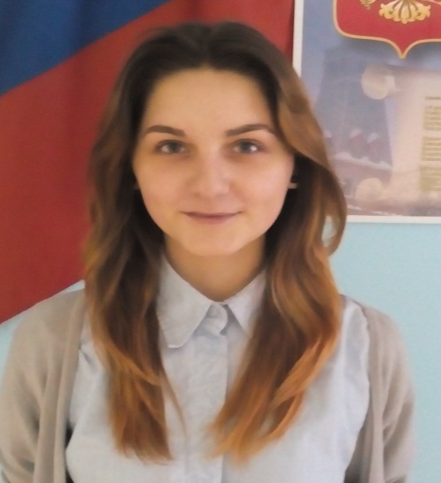 | Воевода Алина  8 «А» класс  - Призер муниципального этапа Всероссийской олимпиады школьников  по технологии  Учитель – Швыдких  Марина Геннадьевна
Линник София
8 «А» класс
- Призер муниципального этапа Всероссийской олимпиады школьников
по технологии
Учитель – Швыдких
Марина Геннадьевна
Зайцева Маргарита
9 «А» класс
- Победитель муниципального этапа Всероссийской олимпиады школьников
по обществознанию
Учитель – Лысенко
Елена Георгиевна
- Призер муниципального этапа Всероссийской олимпиады школьников
по русскому языку.
Учитель – Березанова
Татьяна Нальевна
- Диплом участника муниципального этапа Всероссийской олимпиады школьников показавшего высокие результаты по праву
Учитель – Лысенко
Елена Георгиевна
- Диплом участника муниципального этапа Всероссийской олимпиады школьников показавшего высокие результаты по экологии
Учитель – Колодько
Валентина Николаевна
- Диплом участника муниципального этапа Всероссийской олимпиады школьников показавшего высокие результаты по экономике
Учитель – Лысенко
Елена Георгиевна
Георгиенко Софья
9 «А» класс
- Победитель муниципального этапа Всероссийской олимпиады школьников
по английскому языку
Учитель – Кушнарева
Марина Михайловна
- Призер муниципального этапа Всероссийской олимпиады школьников
по русскому языку.
Учитель – Березанова
Татьяна Нальевна
- Призер муниципального этапа Всероссийской олимпиады школьников
по литературе
Учитель – Березанова
Татьяна Нальевна
Прокофьева Наталья
9 «А» класс
- Призер муниципального этапа Всероссийской олимпиады школьников
по ОБЖ
Учитель – Семендяев
Сергей Викторович

Кривенко Денис
9 «В» класс
- Призер муниципального этапа Всероссийской олимпиады школьников
по истории
Учитель – Семендяев
Сергей Викторович

Торосян Аркадий
9 «В» класс
- Призер муниципального этапа Всероссийской олимпиады школьников
по математике
Учитель – Нагайникова
Ольга Николаевна

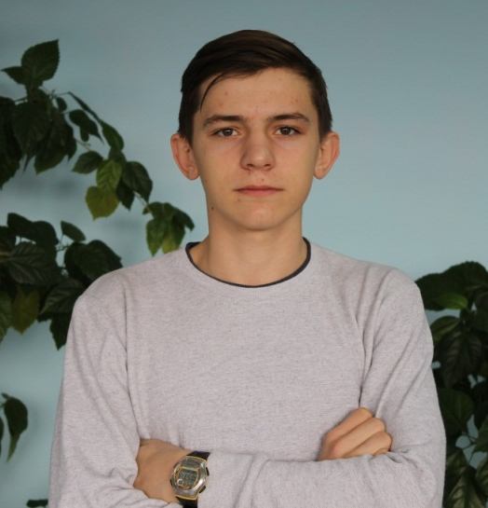 | Бешков Максим  9 «Б» класс  - Призер муниципального этапа Всероссийской олимпиады школьников  по ОБЖ  Учитель – Семендяев  Сергей Викторович
Гайденко Михаил
9 «Б» класс
- Призер муниципального этапа Всероссийской олимпиады школьников
по ОБЖ
Учитель – Семендяев
Сергей Викторович

Торосян Эдгар
10 класс
- Победитель муниципального этапа Всероссийской олимпиады школьников
по математике
Учитель – Нагайникова
Ольга Николаевна
- Диплом участника муниципального этапа Всероссийской олимпиады школьников показавшего высокие результаты по экономике
Учитель – Марьянина
Людмила Михайловна

Песковская Александра
10 класс
- Призер муниципального этапа Всероссийской олимпиады школьников
по литературе
Учитель –Кабакова
Ирина Николаевна

Троилина Наталья
10 класс
- Призер муниципального этапа Всероссийской олимпиады школьников
по биологии
Учитель –Кубанцев
Владимир Сергеевич

Панкратова Виолетта
10 класс
- Призер муниципального этапа Всероссийской олимпиады школьников
по биологии
Учитель –Кубанцев
Владимир Сергеевич

Пуховникова Светлана
10 класс
- Призер муниципального этапа Всероссийской олимпиады школьников
по физической культуре
Учитель –Пузенко
Валентин Николаевич

Веденин Константин
10 класс
- Призер муниципального этапа Всероссийской олимпиады школьников
по ОБЖ
Учитель –Семендяев
Сергей Викторович

Садовская Алина
11класс
- Призер муниципального этапа Всероссийской олимпиады школьников
по биологии.
Учитель –Кубанцев
Владимир Сергеевич
- Призер муниципального этапа Всероссийской олимпиады школьников
по русскому языку.
Учитель – Севостьянова
Татьяна Васильевна
- Диплом участника муниципального этапа Всероссийской олимпиады школьников показавшего высокие результаты по химии
Учитель – Колодько
Валентина Николаевна

Орденко Юлия
- класс
- Призер муниципального этапа Всероссийской олимпиады школьников
по математике
Учитель – Маркова
Елена Евгеньевна
- Призер муниципального этапа Всероссийской олимпиады школьников
по физической культуре
Учитель – Лучко
Виктор Владимирович

Цоколова Екатерина
11 класс
- Призер муниципального этапа Всероссийской олимпиады школьников
по литературе
Учитель – Севостьянова
Татьяна Васильевна
- Призер муниципального этапа Всероссийской олимпиады школьников
по искусству (МХК)
Учитель – Сергиенко
Инна Сергеевна

Юрченко Кирилл
11 класс
- Победитель муниципального этапа Всероссийской олимпиады школьников
по ОБЖ
Учитель –Семендяев
Сергей Викторович

Гришин Аким
11 класс
- Призер муниципального этапа Всероссийской олимпиады школьников
по ОБЖ
Учитель –Семендяев
Сергей Викторович

Мыгаль Ирина
11 класс
- Призер муниципального этапа Всероссийской олимпиады школьников
по ОБЖ
Учитель –Семендяев
Сергей Викторович

Лесных Дарья
11 класс
- Диплом участника муниципального этапа Всероссийской олимпиады школьников показавшего высокие результаты по физике
Учитель –Джафарова
Наталья Фёдоровна

